Департамент Образования города Москвы
Северо-Западное окружное управление образования
Государственное бюджетное образовательное учреждение города Москвы
Детский сад общеразвивающего вида № 1903

Неделя игры
средняя группа № 1

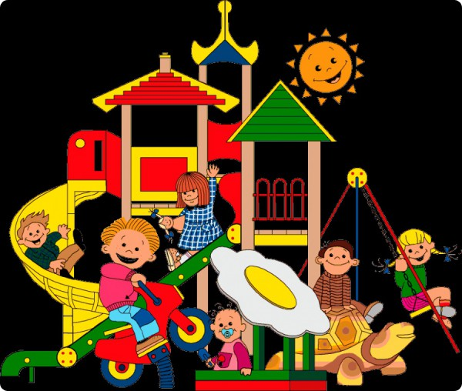
Воспитатели:
Нечаева
Наталья Сергеевна
Панарина
Анна Игоревна

18-22 ноября 2913 года.

18 ноября День сюжетно-ролевой игры
Цель дня:
Познакомить детей с разными профессиями, в частности с профессиями ПОВАРА и ПРОДАВЦА кулинарии
Утро: "Повар"(в группе), «Кафе»(на прогулке)
Вечер: "Магазин кулинария", «Каравай»

19 ноября День русской народной игры и игрушки
Цель дня:
Познакомить детей с русскими народными играми и игрушками
Утро: Игра-викторина «Народные сказки», «У медведя во бору»
Вечер: «Горшки», «Прятки»

20 ноября День музыкальной игры
Цель дня:
Знакомство детей с музыкальными инструментами
Утро: «Калейдоскоп настроений»«Золотые ворота»
Вечер: «Подражание», «Бояре, а мы к вам пришли»

21 ноября День здоровья
Цель дня:
Развивать навыки детей взаимодействовать в кругу
Утро: Конкурс «Витаминка» ,"Подарки"
Вечер: "Пузырь", «Карусель»

22 ноября День театрализованных игр
Цель дня:
Разыгрывание литературного сюжета по сказке «Теремок», воспроизводя действия и характер персонажей в костюмах и за ширмой.кукольного театра.
Утро: «Кукольный театр», «Крокодил»
Вечер: «Драмтеатр»,«Дед Мазай»


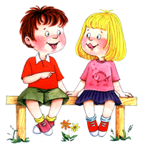

«КАЛЕЙДОСКОП НАСТРОЕНИЙ»
Сыграйте различные пьески, имеющие ярко выраженный характер, например веселую танцевальную польку, марш, лирическую задушевную мелодию, драматическую траурную пьесу. Затем предложите детям определить характер произведений. Сочинения должны быть несложными, имеющими ярко выраженный определенный характер, нежелательно использовать мелодии со сложным развитием и образным строем. Иначе говоря, произведение должно быть доступным для восприятия малышей.
Смысл игры состоит в том, чтобы дети угадали настроение пьесы и определили характер произведения. Если они затрудняются, можете помочь различного рода наводящими вопросами. Например, что хочется делать под эту музыку? Двигаться, танцевать или просто спокойно сидеть и слушать? Можно также сыграть два контрастных произведения: одно с ярко выраженным танцевальным характером, а другое – спокойного и мечтательного плана. При контрастном сопоставлении детям будет легче справиться с задачей.
Предложим вашему вниманию игры, которые будут способствовать развитию как эмоциональности, так и формированию образного мышления. Их нужно проводить с несколькими детьми: коллективные игры наиболее эффективны, они быстрее приблизят вас к поставленной цели.

